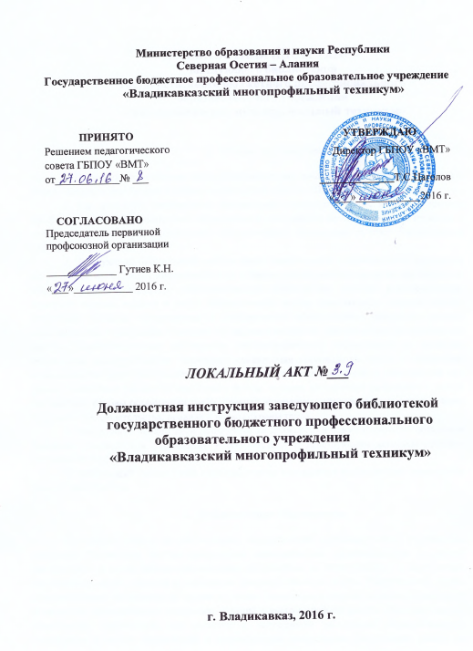
ДОЛЖНОСТНАЯ ИНСТРУКЦИЯ
заведующего библиотекой
государственного бюджетного профессионального
образовательного учреждения
«Владикавказский многопрофильный техникум»

1. Общие положения

1. Настоящая должностная инструкция определяет должностные обязанности, права и ответственность заведующего библиотекой ГБПОУ «ВМТ» г.Владикавказ РСО-Алания
2. На должность заведующего библиотекой назначается лицо, имеющее высшее профессиональное (библиотечное) образование и стаж работы по специальности не менее 1 года или среднее профессиональное (библиотечное) образование и стаж библиотечной работы не менее 3 лет.
3. Заведующий библиотекой должен знать: нормативные и методические материалы по вопросам организации информационной и библиотечной работы; профиль деятельности, специализацию и структуру образовательного учреждения; правила комплектования, хранения, поиска, выдачи и учета библиотечного фонда; современные информационно-поисковые системы, применяемые в библиотечном обслуживании; принятую систему классификации информации и правила составления каталогов; единую общегосударственную систему межбиблиотечного абонемента; библиографические справочники по вопросам технологии, конструирования, экономики, организации производства, труда и управления, относящимся к сфере деятельности образовательного учреждения; порядок компенсации при утрате читателями единиц библиотечного фонда; порядок составления отчетности о работе библиотеки; основы организации труда, правила внутреннего трудового распорядка; основы трудового законодательства; правила и нормы охраны труда.
4. Заведующий библиотекой назначается на должность и освобождается от должности приказом руководителя учреждения в соответствии с действующим законодательством Российской Федерации.
5. Заведующий библиотекой непосредственно подчиняется руководителю учреждения или его заместителю.

2. Должностные обязанности

Организует работу по обеспечению подразделений образовательного учреждения, читателей библиотеки научно-технической, экономической, художественной и другой литературой, а также библиографическими материалами об отечественных и зарубежных достижениях науки, техники и передового производственного опыта. Разрабатывает планы комплектования библиотеки на основе изучения тематических планов книжных издательств и каталогов периодических подписных изданий с учетом профиля работы образовательного учреждения, перспективы его развития и потребности работников образовательного учреждения в научно технической и экономической информации. Возглавляет работу по учету, комплектованию, проведению периодических инвентаризаций библиотечного фонда. Принимает меры по созданию условий для своевременного удовлетворения запросов работников образовательного учреждения на литературу, повышению оперативности информационной работы, способствует внедрению в библиотечное обслуживание современной компьютерной и копировально-множительной техники. Осуществляет связь с другими библиотеками, обеспечивая обслуживание читателей по межбиблиотечному абонементу. Организует составление списков новых поступлений литературы и рассылку их подразделениям образовательного учреждения. Руководит проведением научно-информационной, научно-методической и библиографической работы, технической и научной обработкой поступающей в библиотеку литературы, составлением систематического и алфавитного каталогов, рассчитанных на применение современных информационно-поисковых систем. Организует обслуживание работников образовательного учреждения на абонементе и в читальном зале. Поддерживает постоянную связь с руководителями подразделений образовательного учреждения и специалистами по вопросам, относящимся к сфере их деятельности. Обеспечивает составление библиографических справок по поступающим запросам. Принимает участие в организации тематических выставок по актуальным вопросам науки, техники и передового производственного опыта, читательских конференций, оформлении наглядной агитации, стендов, витрин. Обеспечивает сохранность библиотечного фонда, ведение статистического учета по основным показателям работы библиотеки и подготовку установленной отчетности. Руководит работниками библиотеки.

3. Права

Заведующий библиотекой имеет право:
отдавать распоряжения, обязательные для исполнения подчиненными ему работниками;
участвовать в подборе и расстановке кадров по своей деятельности;
вносить предложения руководству по поощрению и наложению взысканий на работников образовательного учреждения по своей деятельности;
вносить предложения по развитию и совершенствованию деятельности библиотеки и образовательного учреждения в целом;
запрашивать у руководства, получать и пользоваться информационными материалами и нормативно-правовыми документами, необходимыми для исполнения своих должностных обязанностей;
принимать участие в конференциях и совещаниях, на которых рассматриваются вопросы, связанные с его работой;
проходить в установленном порядке аттестацию с правом на получение соответствующей квалификационной категории;
повышать свою квалификацию.
Заведующий библиотекой пользуется всеми трудовыми правами в соответствии с Трудовым кодексом Российской Федерации.

4. Ответственность

Заведующий библиотекой несет ответственность за:
осуществление возложенных на него должностных обязанностей;
организацию своей работы, своевременное и квалифицированное выполнение приказов, распоряжений и поручений вышестоящего руководства, нормативно-правовых актов по своей деятельности;
рациональное и эффективное использование материальных, финансовых и кадровых ресурсов;
соблюдение правил внутреннего распорядка, санитарно-противоэпидемического режима, противопожарной безопасности и техники безопасности;
ведение документации, предусмотренной должностными обязанностями;
предоставление в установленном порядке статистической и иной информации по своей деятельности;
обеспечение соблюдения трудовой и исполнительской дисциплины и выполнения функциональных обязанностей подчиненных ему работников;
готовность к работе в условиях чрезвычайных ситуаций.
За нарушение законодательных и нормативных актов заведующий библиотекой может быть привлечен в соответствии с действующим законодательством в зависимости от тяжести проступка к дисциплинарной, материальной, административной и уголовной ответственности.

Ознакомлен: __________________________________________
(дата и подпись работника)

